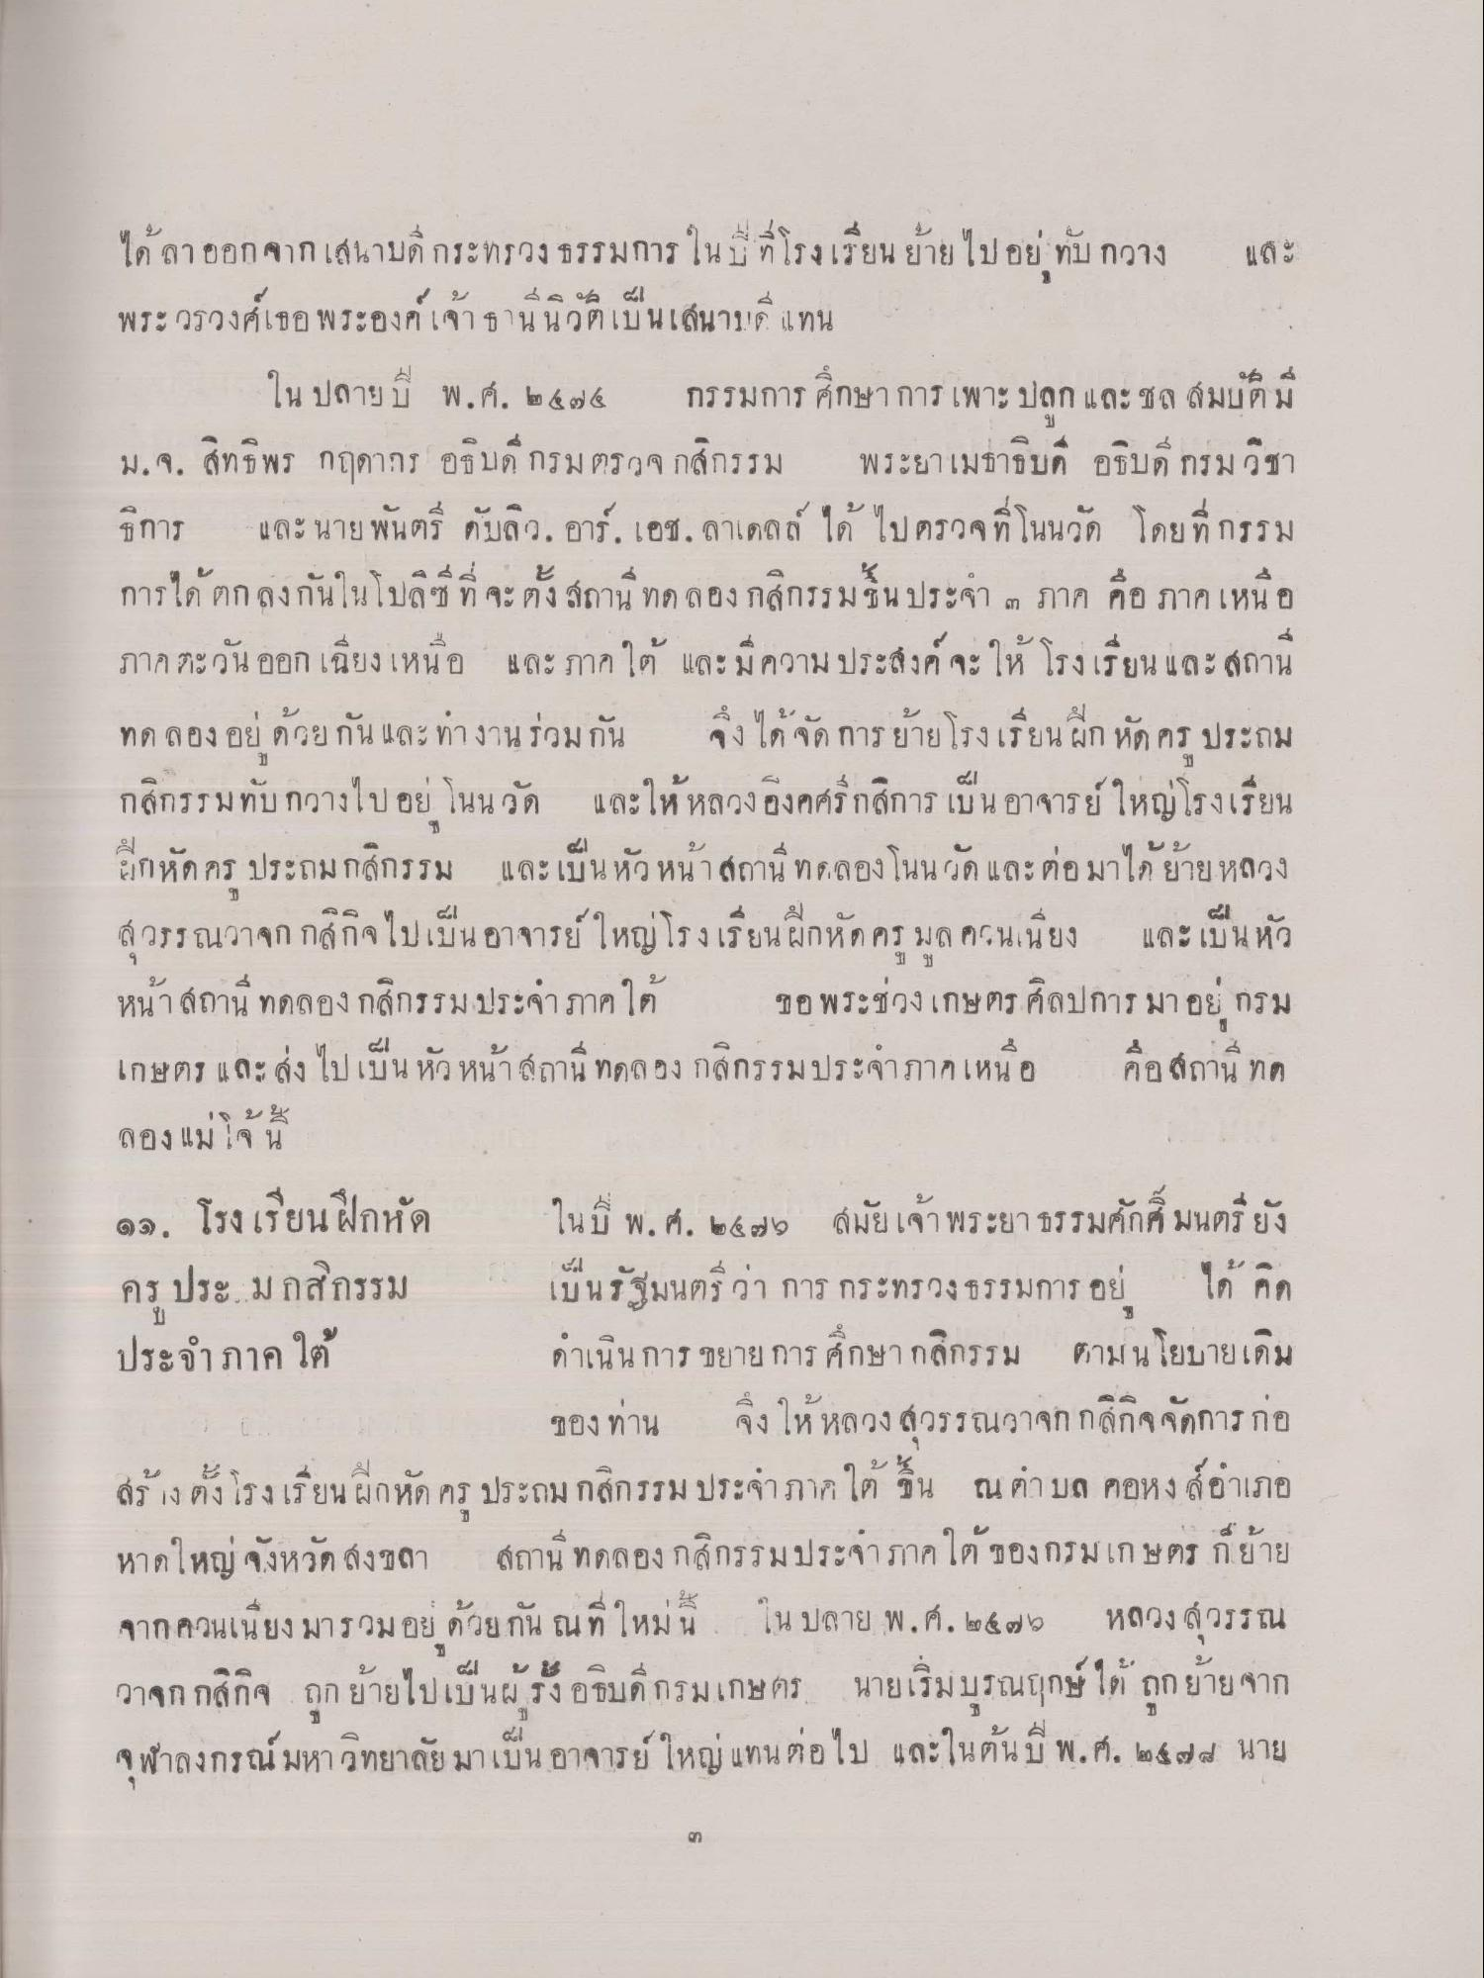
ได้ลาออกจากเสนาบดี กระทรวงธรรมการ ในปีที่โรงเรียนย้ายไปอยู่ทับกวาง และพระวรวงศ์เธอ พระองค์เจ้าธานีนิวที่เป็นเสนาบดีแทน
ในปลายปี พ.ศ. 2474 กรรมการศึกษาการเพาะปลูก และชลสมบัติ มี ม.จ. สิทธิพร กฤดากร อธิบดีกรมตรวจกสิกรรม พระยาเมธาธิบดี อธิบดีกรมวิชาธิการ และนายพันตรี ดับลิว.อาร์.เอช.ลาเดลล์ ได้ไปตรวจที่โนนวัด โดยที่กรรมการได้ตกลงกันในโปลิซีที่จะตั้งสถานีทดลองกสิกรรมขึ้นประจำ 3 ภาค คือ ภาคเหนือ ภาคตะวันออกเฉียงเหนือ และภาคใต้ และมีความประสงค์จะให้โรงเรียน และสถานีทดลองอยู่ด้วยกัน และทำงานร่วมกัน จึงได้จัดการย้ายโรงเรียนฝึกหัดครูประถมกสิกรรมทับกวางไปอยู่โนนวัด และให้หลวงอิงคศรีกสิการ เป็นอาจารย์ใหญ่โรงเรียนฝึกหัดครูประถมกสิกรรม และเป็นหัวหน้าสถานีทดลองโนนวัด และต่อมาได้ย้ายหลวงสุวรรณวาจกกสิกิจไปเป็นอาจารย์ใหญ่โรงเรียนฝึกหัดครูมูลควนเนียง และเป็นหัวหน้าสถานีทดลองกสิกรรมประจำภาคใต้ ขอพระช่วงเกษตรศิลปการ มาอยู่กรมเกษตร และส่งไปเป็นหัวหน้าสถานีทดลองกสิกรรมประจำภาคเหนือ คือสถานีทดลอง แม่โจ้

11. โรงเรียนฝึกหัดครูประถมกสิกรรมประจำภาคใต้
ในปี พ.ศ. 2476 สมัยเจ้าพระยาธรรมศักดิ์มนตรี ยังเป็นรัฐมนตรีว่าการกระทรวงธรรมการอยู่ ได้คิดดำเนินการ ขยายการศึกษากสิกรรม ตามนโยบายเดิมของท่าน จึงให้หลวงสุวรรณวาจกกสิกิจจัดการก่อสร้าง ตั้งโรงเรียนฝึกหัดครูประถมกสิกรรมประจำภาคใต้ ขึ้น ณ ตำบลคอหงส์ อำเภอหาดใหญ่ จังหวัดสงขลา สถานีทดลอง กสิกรรมประจำภาคใต้ของกรมเกษตร ก็ย้ายจากควนเนียง มารวมอยู่ด้วยกัน ณ ที่ใหม่นี้ ในปลาย พ.ศ.2476 หลวงสุวรรณวาจกกสิกิจ ถูกย้ายไปเป็นผู้รั้งอธิบดีกรมเกษตร นายเริ่มบูรณฤกษ์ได้ ถูกย้ายจากจุฬาลงกรณ์มหาวิทยาลัยมาเป็น อาจารย์ใหญ่แทนต่อไป และในต้นปี พ.ศ. 2478 นาย

